**Курсовой проект по курсу «Основы реляционных баз данных. MySQL».**

**Тема проекта «Домашнее хранилище вещей».**

# 1. Общее текстовое описание БД и решаемых ею задач

База данных содержит данные о домашних бытовых вещах с их описанием, статусом, размерами, фото и местами их хранения, а также историю их перемещения. Позволяет быстро находить необходимое, планировать периодическую ревизию и закупку вещей.

# 2. Минимальное количество таблиц – 10

БД содержит 13 таблиц.

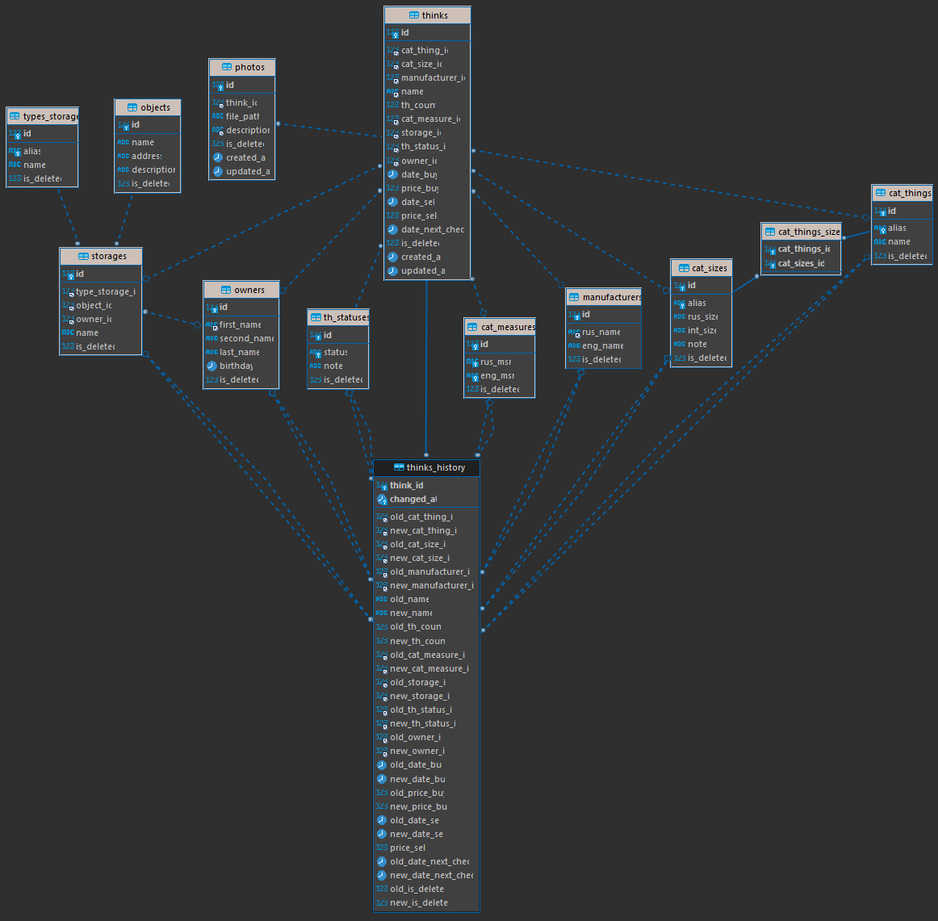

# 3. Скрипты создания структуры БД (с первичными и внешними ключами, индексами).

Скрипт создания структуры БД - !create_db.sql

# 4. ERDiagram для БД.

EER-диаграмма БД в файле Projects EER-diagram.mwb

# 5. Скрипты наполнения БД данными.

# 6. Скрипты характерных выборок (включающие группировки, JOIN'ы, вложенные таблицы).

# 7. Представления (минимум 2).

# 8. Хранимые процедуры / триггеры.